第１回 講座概要
平成２０年１０月９日（木）
１４：００～１６：００
教育会館１階 実技研究室
テーマ 花と緑のある暮らし～庭づくりはまちづくり～
わいわい塾第1回目は「庭づくりの楽しさ」を知ることからはじめました。個人の楽しみからはじめた庭づくりが、ちょっとした工夫や身近な取り組みでまちづくりや社会への貢献へもつながっていくことを学びました。

◇「まちづくりわいわい塾」◇
本講座は参加者みんなでまちづくりについてわいわい話し合い、考えてもらうことが目的！！
というわけで、第１回目の講座では、班ごとに分かれ自己紹介や平塚市のおすすめ緑（花）スポットマップづくりを行いました。

◇自己紹介と平塚市のおすすめ緑（花）マップづくり◇
①自分の住んでいるお家、平塚市のおすすめ緑（花）スポットの２箇所をみんなで地図上にプロットしました。
②自分のお家のお庭紹介や平塚市のおすすめ緑（花）スポットについて、自己紹介に交えて紹介し合いました。（皆さんには、事前に自分の家のお庭や気に入った場所の写真を撮影し、持ってきていただきました。）
６班に分かれて、自己紹介と平塚市のおすすめ緑（花）スポットマップづくり

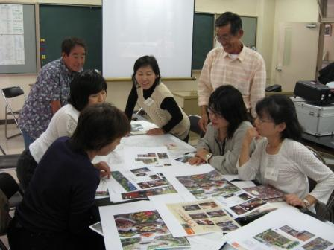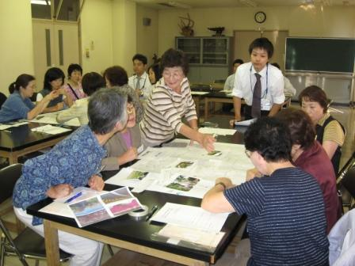

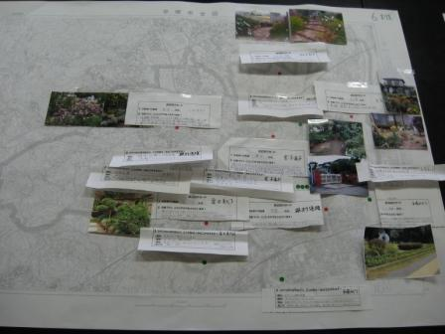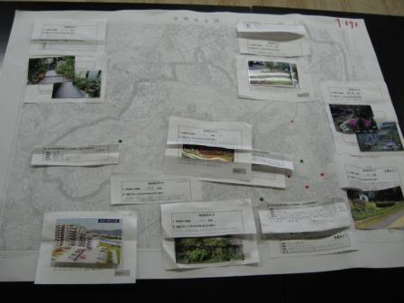
できあがった平塚市のおすすめ緑（花）スポットマップです！
◇ガーデニングの楽しみ～種まきから社会貢献まで～◇
玉崎先生の作成された資料をもとに、時代背景と共に変化するガーデニングの
楽しみ方や、社会への波及効果について講義を行いました。
経済成長とともに環境、庭や園芸の形態も変化をしている！
日本ならではの四季を上手に楽しもう！

日本人の園芸の歴史は長い！

育てる
ガーデニングの楽しみ方
プライベートから
パブリックへ
社会貢献

ガーデニング
Gardening
鑑賞する

憩う
交流etc

見せる
景観
住環境

犯罪率の減少⇒
安全で美しいまちに

（※玉崎先生作成資料より一部抜粋）

◇植物の配置や色の配置を工夫することで大きな効果が得られる！◇
☆フェンスの外にも緑を！
フェンスの内にしか緑がないと、フェンスが目立ってしまい、フェンスの中の空間しか感じられません。フェンスより高い木を、フェンスの内と外にポイントで植えることによって、空間が内と外につながります。

☆家の角を見せない！
ものごとのおわりを見せないと、まだ続いているように見えるもの。家の角を緑で覆い、見せないようにすることで、広々とした空間を演出できます。
☆場所にあわせた植生を上手に利用！
ちょっと暗い場所には、暗くても丈夫で明るい色の植物（カラーリーフ）をいれることで、明るくみせることができます。また、狭いところにはコンテナを利用し、いろいろな色を組み合わせることで、華やかな印象になります。
もともとあるものをうまく利用し、活用していくことでポイントになります。
